Урок математики в 1 классе
Тема: Сложение и вычитание чисел в пределах 10 (закрепление)
Цель: Закрепление навыков сложения и вычитания чисел в пределах 10;
Упражнение в решении задач.
Развитие логического мышления, внимания.
Воспитание доброты, взаимовыручки.
Оборудование: картины для минутки чистописания и составления задачи, сигнальные карточки, презентация.
Ход урока
- Сообщение темы урока
-Какое солнышко вам нравится больше и почему?
-Значит, и мы будем такими же, как это солнышко, будем согревать тех, кто рядом. Повернитесь друг к другу и улыбнитесь.
- Ребята, мне сегодня хочется вам что-то сказать по секрету. Но чтобы узнать, что я хочу сказать, нужно решить эти примеры.
3+2 3+3 4+2 6-1 5-2 4+1 7-2 6+2
(Примеры записаны на карточках, на обратной стороне которых буквы. Если дети решают примеры правильно, открывается фраза: «Я вам рада!»)
- Не хочется сидеть в классе. Я предлагаю вам отправиться в зимний лес.
Здравствуй, лес, дремучий лес!
Полный сказок и чудес.
А чтобы не было скучно, возьмём с собой друга. Узнали, кто это? 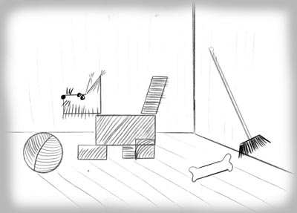
- Какие геометрические фигуры использованы?
-У кого дома есть собака?
-Как её зовут?
-Собака – дикое или домашнее животное?
-Почему?
- У вас на партах есть геометрические фигуры. Сложите свою похожую на образец собачку.
-Какие геометрические фигуры потребовались?
-Ну, а теперь в путь. (Слайд с изображением зимнего леса, звучит музыка).
-Что мы видим в лесу?
-А что можно услышать в зимнем лесу?
-А как нужно вести себя в лесу?
-Что будем делать, если заблудимся?(кричим ау громко-тихо, чередуя)
-Но главная цель нашего путешествия: закрепить умение решать задачи и примеры на сложение и вычитание в пределах 10. А пойдём мы по маршрутным листам.
2. Минутка чистописания
-Давайте запишем дату нашего путешествия. Какое сегодня число? А день?
-А какое число было вчера?
-А какое будет завтра?
- А кто это там на опушке леса? (на слайде снеговик)
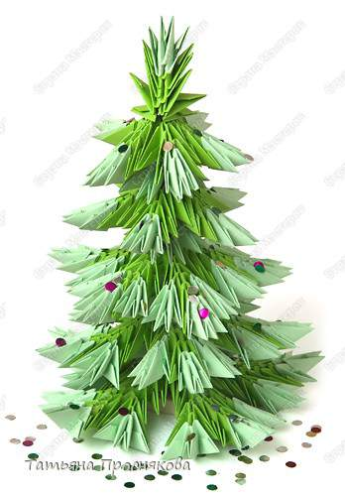
-Сколько снежных комков понадобилось, чтобы сделать снеговика?
- Напишите целую строчку цифру 7.
3. Игра «День и ночь (на внимание)
Дети закрывают глаза, учитель меняет что-то на слайде.
-Что изменилось?
4. Игра в снежки
-Давайте немного поиграем в снежки.

5 7 10 8 6 (эти цифры записаны на мячиках)
-Я кидаю вам снежок с цифрой, а вы говорите, суммой каких двух чисел является это число.
5. Работа над задачами.
-Путь нам предстоит трудный, давайте разомнёмся. Приготовьте карточки со знаками + и – ( учитель читает задачи, дети показывают с помощью карточек выбор действия решения)
* На ветке сидели 7 снегирей, прилетели ещё 3. Сколько снегирей стало на ветке?
* В дупле у белочки было 5 грибов, 2 грибочка она уже съела. Сколько грибов осталось в дупле?
* На горке катались 8 мальчиков, а девочек на 2 больше. Сколько девочек каталось на горке?
* На полянке было 6 лисичек, а зайчиков на 3 меньше. Сколько зайчиков было на полянке?
-А теперь запишите только ответы.
* На полянке росли 2 берёзки и 2 ёлки. Сколько всего деревьев росло на полянке?
* В лесу жили 5 медведей. 2 медведя уже легли в спячку. Сколько медведей ещё не спят?
* На одной ветке сидели 7 птичек, а на другой на 2 птички больше. Сколько птичек сидело на второй ветке?

Но доске запись.
Лена сорвала 5 цветов. 3 цветка она подарила. Осталось 2 цветка.
-Это задача? Почему?
6. Ф-ка
Мы повернёмся направо и скажем
«Доброе утро, люди и звери!»
Мы повернёмся налево и скажем
«Доброе утро, берёзы и ели!»
Мы посмотрим вперёд и скажем
«Доброе утро, озеро и рыбы!»
Поднимем руки вверх и скажем
«Доброе утро, птицы!»
Посмотрим друг на друга и скажем
«Всем! Всем! Доброе утро!»
7. Составление задачи
Как птице перезимовать?
Известно, что у птах
Нет ни халатов ватных
Ни байковых рубах.
Скорей на помощь, дети!
Вот в этот самый трудный час
Спасенья птицы ждут от вас.
Кормите их! Согрейте!
Повесьте домик на суку!
Рассыпьте крошки на снегу.
А то и манной кашки
И оживут бедняжки.

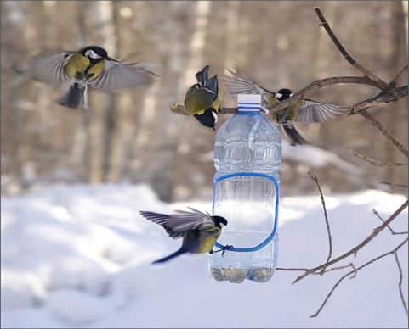
-Составьте задачу по рисунку. Запишите решение в тетрадь. (3+1 = 4 (п.))
8. Решение примеров
-Кто ходил на лыжах по снегу?
-А как называется след, оставленный лыжами? (лыжня)
Сейчас мы будем прокладывать лыжню.
Соревнование по вариантам
1 в. 2 в.
2+1 8 7+1
4+1 4 1+1
4+4 3 3+1
2+2 6 10-1
1+1 5 3+3
4+2 9 2+1
5+4 2 3+2
Дети стрелочками соединяют примеры с ответами. Кто первым правильно проложит лыжню, тот и выиграл.
-Посмотрите, какой снег пошёл. (слайд с изображением падающего снега)
-Сейчас мы будем ловить снежинки. (слайд с примерами)

3 + 2 = * 6 - * = 3 8 – 1 = *
4 = * = 5 7 – 2 = * 9 + 8 = 10 (проверка в парах)
9.Рефлексия
-Ну, а теперь подведём итог. Вы выберите начало высказывания и продолжите его.
Мне было интересно…
Мне было трудно…
Сегодня я узнал…
Я научился...

